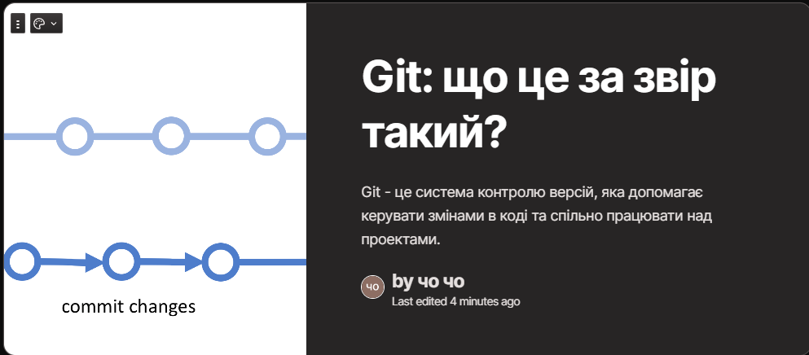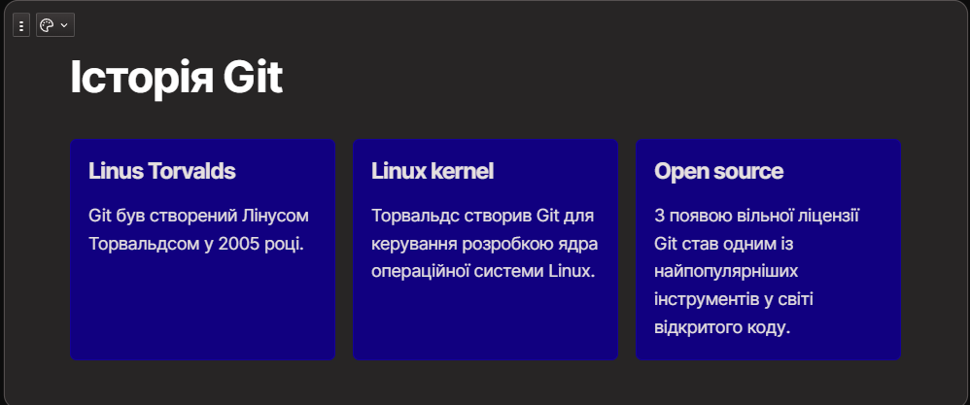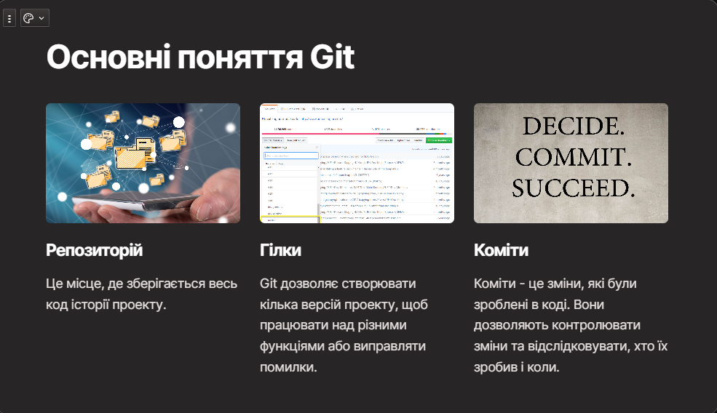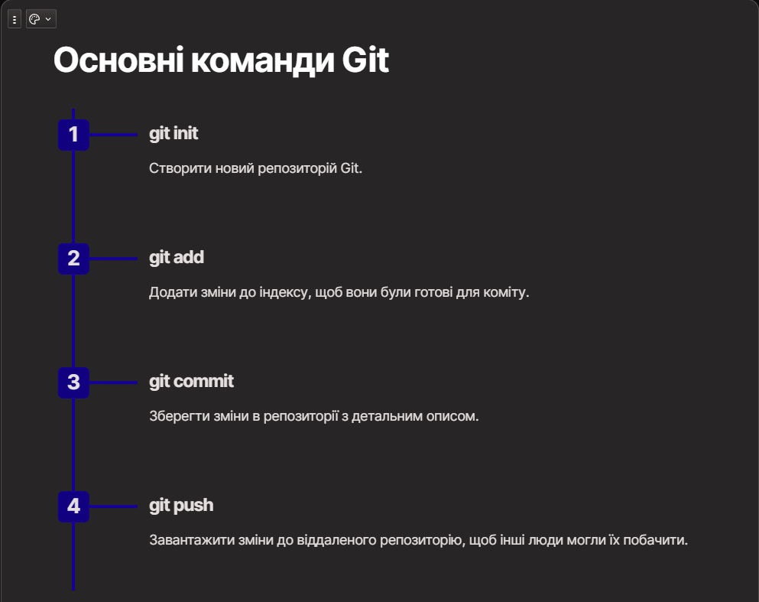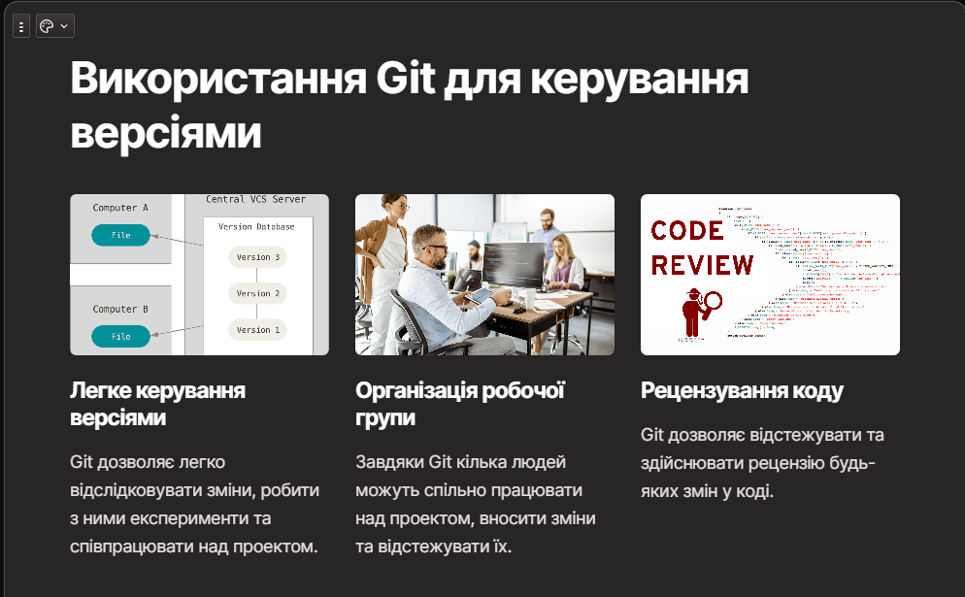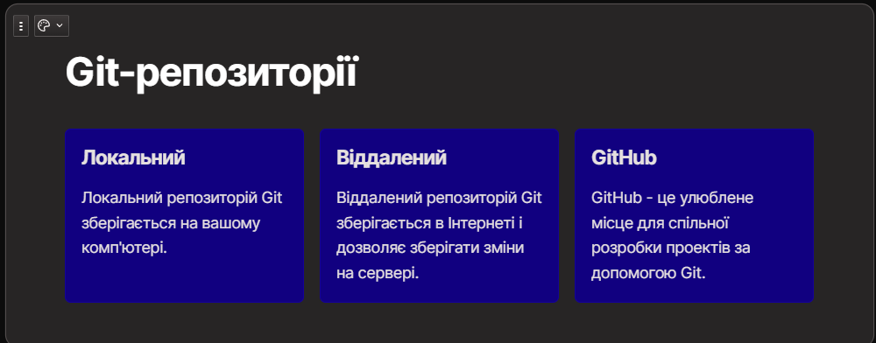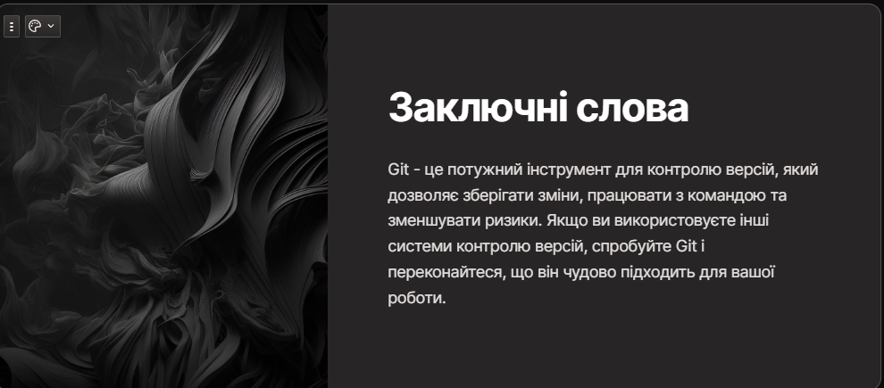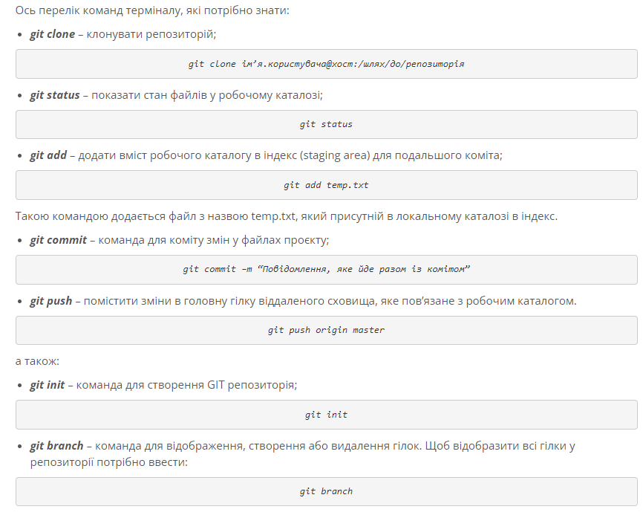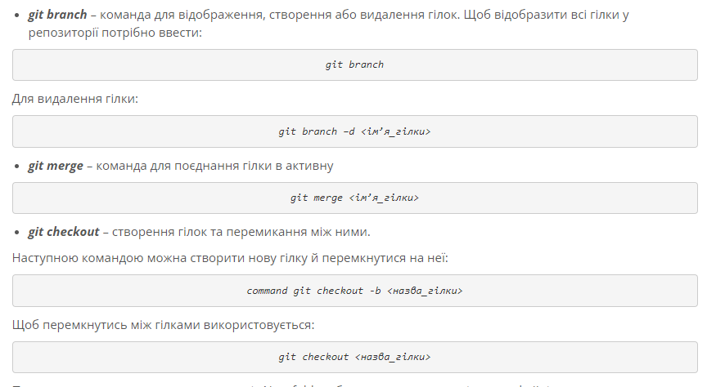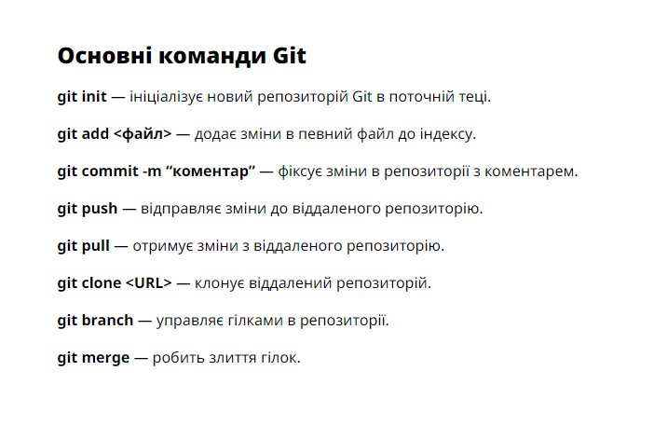



git init – створити новий репозиторій Git

git add – додати зміни до індексу, щоб вони були готові для коміту

git commit – зберегти зміни в репозиторії з детальним описом

git push – завантажити зміни до віддаленого репозиторію, щоб інші люди могли їх побачити

ehthnodth0i40ihifrh drhdrhuohdurugd-9rudrihf Git Git hindihnie5i9nnghnjnr5ohgkftjhfii

fhrdhe4yo **Git333333333333333333333**

**drher ty u tug** grtynt thbth dfjnhdioigchnjlitbodbrugtlidh bfhjkdf

rhmdrojrthuh[irghjidi[rthkthoiho[oiohpsoih[odiodfif else fuck u freak go away noob u piece of shit mf lol kek cheburek